HỘI NGHỊ CÔNG BỐ QUYẾT ĐỊNH
BỔ NHIỆM VIÊN CHỨC QUẢN LÝ TRƯỜNG HỌC

Chiều 17/03/2023, trường Mầm non Bắc Cầu vinh dự được đón bà Nguyễn Thị Thu Hằng –Quận Ủy viên- Trường phòng Nội vụ quận Long Biên ,bà Dương Thị Kiều Loan – Phó phòng Nội vụ quận Long Biên về công bố quyết định bổ nhiệm viên chức quản lý trường học.
Trong không khí hân hoan của hội nghị,trước sự có mặt của đại diện các ban ngành và nhà trường, bà Nguyễn Thị Thu Hằng công bố quyết định số 996/QĐ-UBND ngày 16/03/2023 của UBND quận Long Biên điều động bà Đỗ Thị Huyền,Hiệu trưởng trường mầm non Bắc Cầu đến công tác và bổ nhiệm giữ chức vụ Hiệu trưởng trường Mầm non Ban Mai Xanh kể từ ngày 16/03/2023 và công bố quyết định 999/QĐ-UBN ngày 16/03/2023 của UBND quận Long Biên điều động bà Ngô Thị Hoài Phương, Phó hiệu trưởng trường mầm non Gia Quất đến công tác và bổ nhiệm giữ chức vụ Hiệu trưởng trường mầm non Bắc Cầu nhiệm kỳ 05 năm kể từ ngày 16/03/2023.
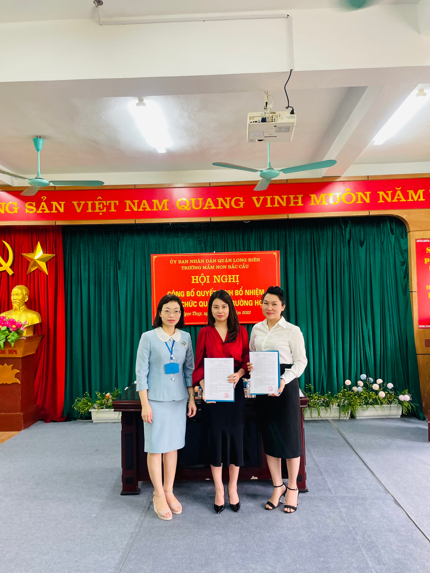
Bà Nguyễn Thị Thu Hằng –Quận ủy viên- Trưởng phòng Nội vụ Quận Long Biên
trao quyết định bổ nhiệm cán bộ quản lý cho bà Đỗ Thị Huyền và Bà Ngô Thị Hoài Phương

Trước sự tin tưởng của các cấp lãnh đạo, sự yêu mến của đồng nhiệp và phụ huynh học sinh, bà Đỗ Thị Huyền cùng bà Ngô Thị Hoài Phương đã bày tỏ niềm vinh dự, tự hào khi được nhận nhiệm vụ mới, cam kết sẽ không ngừng học hỏi, trau dồi kiến thức, nhanh chóng phát huy năng lực của bản thân để hoàn thành tốt và hoàn thành xuất sắc các nhiệm vụ được giao.
Ngay sau hội nghị là niềm hân hoan của tập thể nhà trường khi được đón đồng chí hiệu trưởng Ngô Thị Hoài Phương và cũng là sự tiếc nuối khi phải chia tay đồng chí Đỗ Thị Huyền – nguyên hiệu trưởng mầm non Bắc Cầu hơn 7 năm qua đã cống hiến hết mình vì tập thể nhà trường,chèo lái con thuyền đưa trường mầm non Bắc Cầu phát triển như ngày hôm nay.Xin kính chúc đồng chí Đỗ Thị Huyền khi nhận nhiệm vụ hiệu trưởng tại trường mầm non Ban Mai Xanh luôn có nhiều sức khỏe,hoàn thành tốt nhiệm vụ của nhà trường; kính chúc đồng chí Ngô Thị Hoài Phương - hiệu trưởng trường mầm non Bắc Cầu vững vàng tay lái ,đoàn kết Ban giám hiệu,tập thể trường mầm non Bắc Cầu thực hiện thắng lợi nhiệm vụ qua các năm học để đưa trường mầm non Bắc Cầu ngày càng phát triển hơn nữa xứng đáng với niềm tin và sự mong đợi của các cấp lãnh đạo, các bậc phụ huynh thân thương!

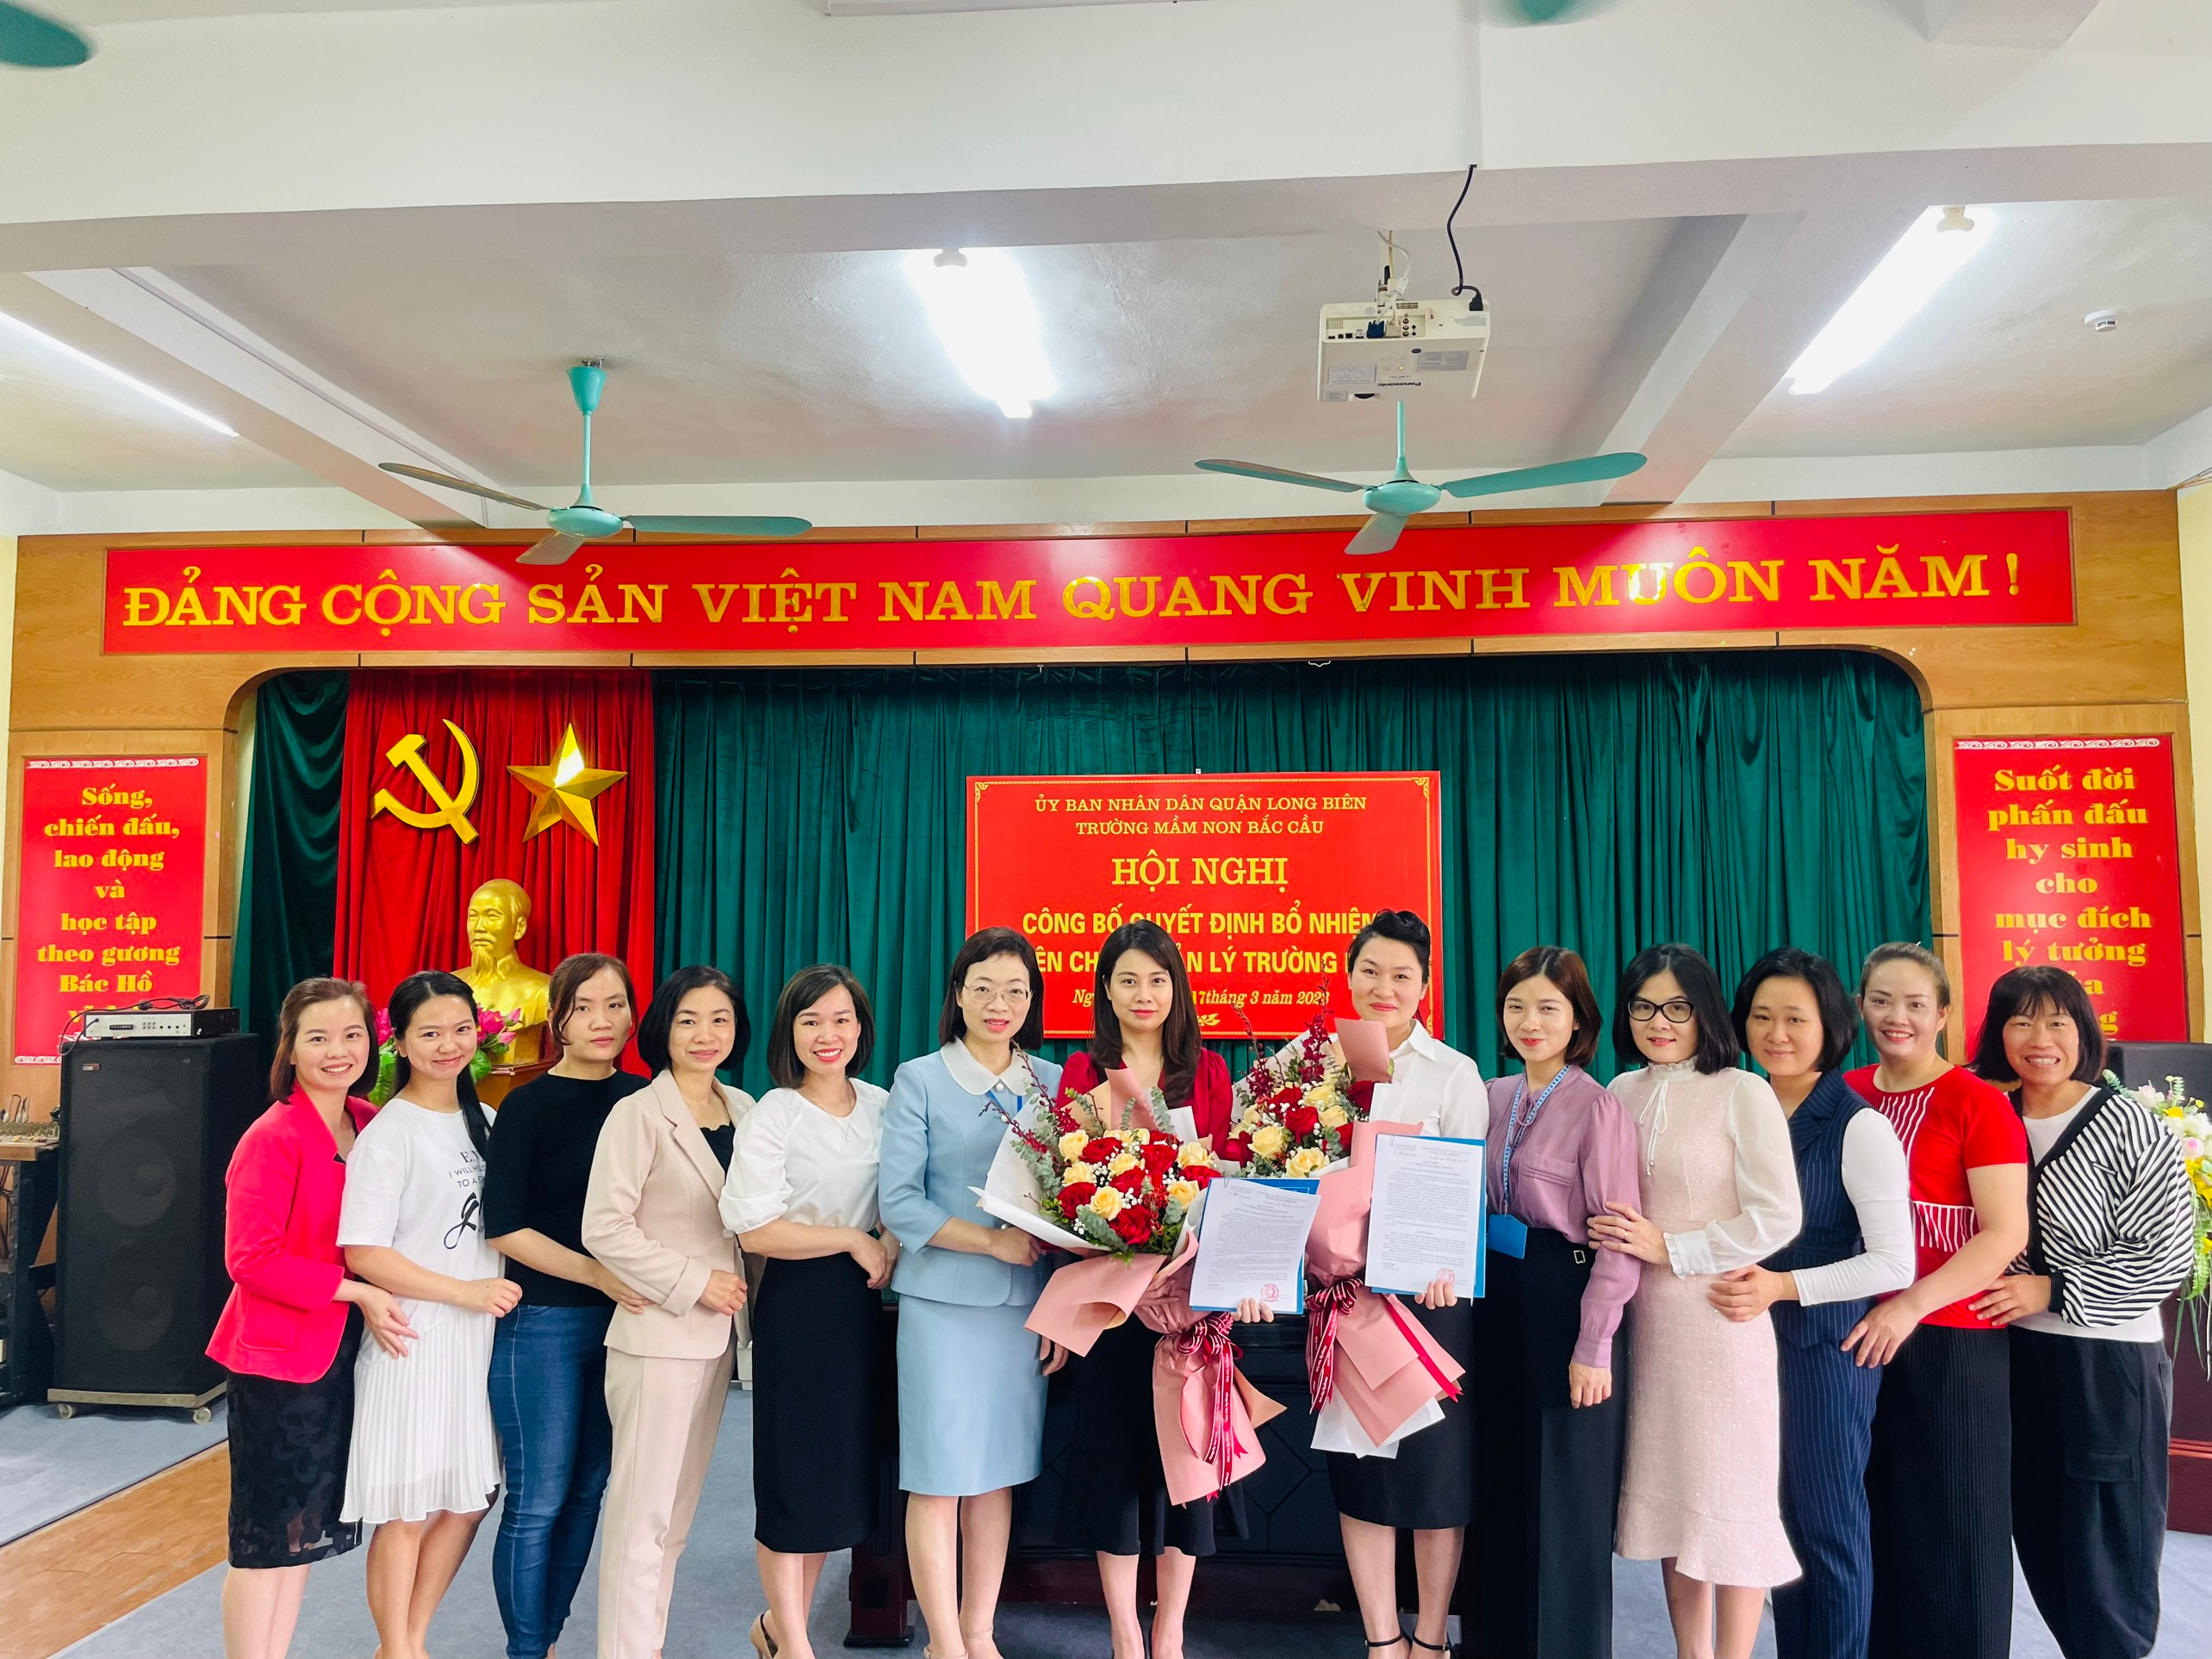

Phòng nội vụ,Ban giám hiệu,Ban liên tịch trường mầm non Bắc Cầu chung vui cùng niềm vui của hai đồng chí hiệu trưởng Đỗ Thị Huyền &Ngô Thị Hoài Phương!

